Lite historik om Kimo Bruk runt år 1960 och att sommarjobba på brukets Elavdelning vid den tiden.
Jag sommarjobbade som praktikant på elavdelningen på Kimo Bruk somrarna 1959, 1960 och 1962 och även i någon mån också på Jullov och andra längre ledigheter från skolan.
Här skriver jag bara om 1959 års sommararbeten, i kommande Orvasböcker blir det en fortsättning där jag tar upp sommararbetena för åren 1960 och 1962.
På den tiden så hade vi på elavdelningen vårt ”högkvarter” i byggnaden där Bruksmuseet i dag finns. I den byggnaden fanns då ellagret där elinstallationsmaterial, ellinjesmiden, kopparledningar, stagmaterial o.s.v. förvarades. I lagerbyggnaden fanns ett litet uppvärmt utrymme som var ett slags arbetskontor där vi bl.a. gjorde våra redovisningar av elmaterial som vi använde på olika arbetsställen. Där gjorde vi också våra arbetslistor som låg till grund för den lön som vi fick för utförda arbeten. På den tiden så var förhållandena helt annorlunda än i dag. Vi arbetade 6 dagar/vecka och på lördagarna var arbetstiden 7 timmar de övriga 5 dagarna var arbetstiden som i dag 8 timmar. Inga dagtraktamenten eller matpengar fanns då. Arbetskläder m.m. måste man skaffa själv på egen bekostnad. Kortare arbetsresor inom Kimo gjordes med den egna cykeln och längre arbetsresor gjordes med någon hyrd personbil eller någon av de anställdas egna bilar. Det hände också att vi fick fara på arbetsresor med bussen ex.vis till Rökiö , Kaitsor, Maxmo m.m. men det hände nog egentligen bara undantagsvis. Inga tvättutrymmen eller andra bekvämligheter fanns förutom ett utedass som fanns i en byggnad intill. Så här var det på den tiden och vi tyckte att det var bra och vi trivdes i den miljön.
Vi skulle också hålla ordning och reda i ellagret, ta emot varor som kom med bussen , oftast från Elaffär Tekno i Karleby. Då vi packade upp försändelserna så skulle varorna prickas av på den medföljande forsedeln och sedan så skulle forsedeln ges till vår förman. Det var en mycket viktig sak som det gällde att göra noggrant.En annan lite jobbig sak var att packa ihop beställningar av elgrejor som någon kund skulle ha. Försändelsen skickades sedan med halvtiobussen och då måste man stå vid vägkanten och vänta tills bussen kom. Jag hamnade ofta ut för det här och gillade det inte riktigt, för det var ofta ont om tid när beställningen skulle göras klar och upplevdes som stressigt.
Några av de arbeten som jag gjorde eller var med om sommaren 1959:
I Kimo så gjorde jag i flera gårdar mindre installationer av vägguttag, inst. I vindsrum o.s.v. men också större arbeten som förnyandet av elinstallationen i brukets bostadsfastighet Solhem där det fanns 4 bostadslägenheter. Det arbetet tog en vecka i anspråk. Den byggnaden finns inte i dag. Mejeriet som fanns i Kimo hade ofta problem med sina elapparater, motorer o.s.v. så det var nog rätt ofta som vi fick rycka ut och åtgärda felen så fort som möjligt så att driften i mejeriet kunde hållas i gång.
Ett arbete som vi utförde natten till den 26 juni 1959 I Baggas som fick ett lite humoristiskt inslag. Vi arbetade uppe i en fyrstolpkonstruktion där vi monterade en sk frånskiljare. Samma natt så sändes i radion från Amerika boxningsmatchen när Ingemar Johansson och Floyd Patterson boxades i en viktig match. Vi visste om tiden när referatet skulle sändas och vi visste att vi skulle ha arbetet klart och strömmen påkopplad igen i god tid före radioprogrammet skulle sändas. Vår förman Lars Achren hade tagit med sig en batteridriven radio som han hade påkopplad i närheten där vi jobbade. Under arbetets gång, så kom folk som var oroliga över om vi skulle hinna få elströmmen påkopplad igen före matchens början. På den tiden hade folk bara radioapparater som fungerade med nätström. Några som absolut inte ville missa matchen kom sådär vid 22 tiden och lyssnade på radion ända tills vi fått arbetet klart sådär runt kl 01:30 på natten då vi for hem. Ingen missade matchen p.g.a. oss, för strömmen var påkopplad igen i god tid före matchens början. Vad jag kan minnas, så har jag inte upplevt att vi har haft så här stor publik när vi utfört något nattarbete som den naten. Vi kände oss nog lite roade av den här händelsen och vi hade riktigt trevligt tillsammans med vår ”publik”.
Ett arbete som jag också kommer ihåg var att iståndsätta en elcentral som skulle installeras i ett transformatortorn i Teugmo. Jag fick göra jobbet och det bestod av att montera säkringar, brytare, kilowattimmätare o.s.v. på en ca 1x1 m stor marmortavla. Intressant jobb och jag gjorde jobbet i brukets verkstad där Kuoppala hade sin arbetsplats.
En stor del av mitt sommarjobb bestod av arbeten i Rökiö. Bruket förnyade lågspänningsledningarna till de elabonnenter som bruket hade i byn. Ungefär hälften av gårdarna var elkunder till Kimo Bruk, resten av byns gårdar fick sin elström från Vörå Elverk. Då två eldistributörer verkade i samma område så innebar det att de båda elverkens ellinjer korsade varandra lite här och där, för det fanns inte någon gräns mellan de båda aktörerna då grannar kunde vara kopplad antigen den ena eller den andra elleverantören, lite huller om buller kan säga. I Rökiö fanns två fastigheter som var anslutna till båda elverken. Den ena var Folkhögskolan Breidablick och i Rektorskansliet fanns en omkopplare som man enkelt kunde byta elleverantör med. På omkopplaren fanns en skylt med text: KIMO och en annan skylt med text: VÖRÅ , så det var enkelt att välja. Det fungerade i allmänhet så att Kimo var den huvudsakliga leverantören medan Vörå var reserv när det var strömavbrott i Kimo.
Den andra fastigheten var ungdomslokalen, kallad Bläckhornet, som var inkopplad till Kimo Bruk, medan Marthaföreningen hade en mangel i ett rum i lokalen som var kopplad till Vörå Elverk.
Vid Brukets kvarn i Rökiö fanns ett transformatortorn som försåg kvarnen och brukets elabonneter med elsröm. Transformatortornet träffades av blixten sommaren 1963 och brann ner till grunden och den blev då ersatt med en stolptransformatorstation.
I slutet på 1960 talet sålde Kimo Bruk Ab, som då var ett dotterbolag till Oy Keppo Ab, kvarnen och elnätet i Rökiö till Vörå Elverk Ab.
Jag hade som huvudsaklig uppgift att koppla in gårdarna till de nybyggda kopparblanka elledningarna. Jobbet bestod av att dra nya kablar till stället där den nya elledningen var infäst i husväggen och att göra själva inkopplingsarbetet. Till jobbet hörde också att göra nödvändiga ändringsarbeten i fastigheternas elinstallationer både in- och utvändigt. Ett problem som jag nästan dagligen hade att brottas med, var att få tag på lämpliga stegar för att nå upp längs väggarna där arbetsmomenten skulle göras. De stegar som jag fick låna var ofta för långa eller för korta och dessutom var några stegar i så dåligt skick att jag inte vågade använda dem. Måste nog i vissa fall använda någon stege som nog inte var så säker att klättra på, men inga missöden hände och det var ju bra. På den tiden så fanns inte sådana lättmetallstegar som finns i dag som man enkelt kan ha med sig och transportera dem fästa på bilens takställning. Arbetarskyddet då var inte på långt när på samma nivå som i dag. Arbetet i Rökiö tog nog närmare en månad i anspråk.
Den sommaren så förnyades den underjordiska delen av kraftverkstunneln och det innebar en hel del gräv- sprängningsarbeten och ett vidlyftigt arbete med själva tunneln som gjordes av tryckimpregnerade spontade plankor. Arbetet tog närapå hela sommaren i anspråk och ett tiotal personer jobbade med projektet. Kuoppala var arbetsledare och han var noggrann med att se till att allt blev gjort rätt. Jag hade egentligen inget att göra med det här arbetet, men jag följde med arbetet med stort intresse. Jag kom nog ändå att bidra med ett lite specialarbete kan man säga. Direktör Ollus skulle göra en avvägning av den del av tunneln som var förlagd på den tömda Bruksdammens botten och han ville att jag skulle hjälpa honom. Ollus skötte avvägningsinstrumentet och jag skötte mätribban som skulle hållas vertikalt utan att ”vifta” med den. Jag gick med mätribban längs tunneln och med 5 meters intervaller så ställde jag ribban på tunneln och sedan gjorde Ollus avläsningarna i mätinstrumentet. När jobbet var klart, så bjöd Ollus mig in till brukets kontor inne i Bruksgården. Där berättade han för mig intressanta saker om bruket och dess historia, som jag senare har haft stor nytta av. Att återgå till det vanliga jobbet kom inte på tal den dagen.
Ett arbete som jag påminns om varje gång som jag besöker bruket: På den ena grindstolpen finns en skylt med texten Kimo Bruk och en sköldformad logo 1703 och bokstäverna KB inne i skölden. Jag fick i uppgift att ta bort den skylt som fanns från tidigare på stolpen och ersätta den med den nya skylten. Arbetet var nog ganska jobbigt, för det verktyg som jag skulle göra hålen i stolpen, som var av gråsten, var nog rätt primitivt. Det var en ca 10 mm tjock stenborr som man höll mot stenen och slog på borren med en lagom tung hammare. Det tog största delen av arbetsdagen att få alla fyra hålen gjorda. När hålen var klara, så slog man in blyproppar i hålen, gjorde hål med en pryl i blypropparna och sedan var det bara att med vanliga träskruvar skruva fast skylten på stolpen. Enkelt!
Av alla sommararbeten som jag gjorde på bruket är det bara skylten på stolpen som jag är säker på att finns kvar, allt annat är nog med största sannolikhet borta, för det är ju mer än sextio år sedan dess
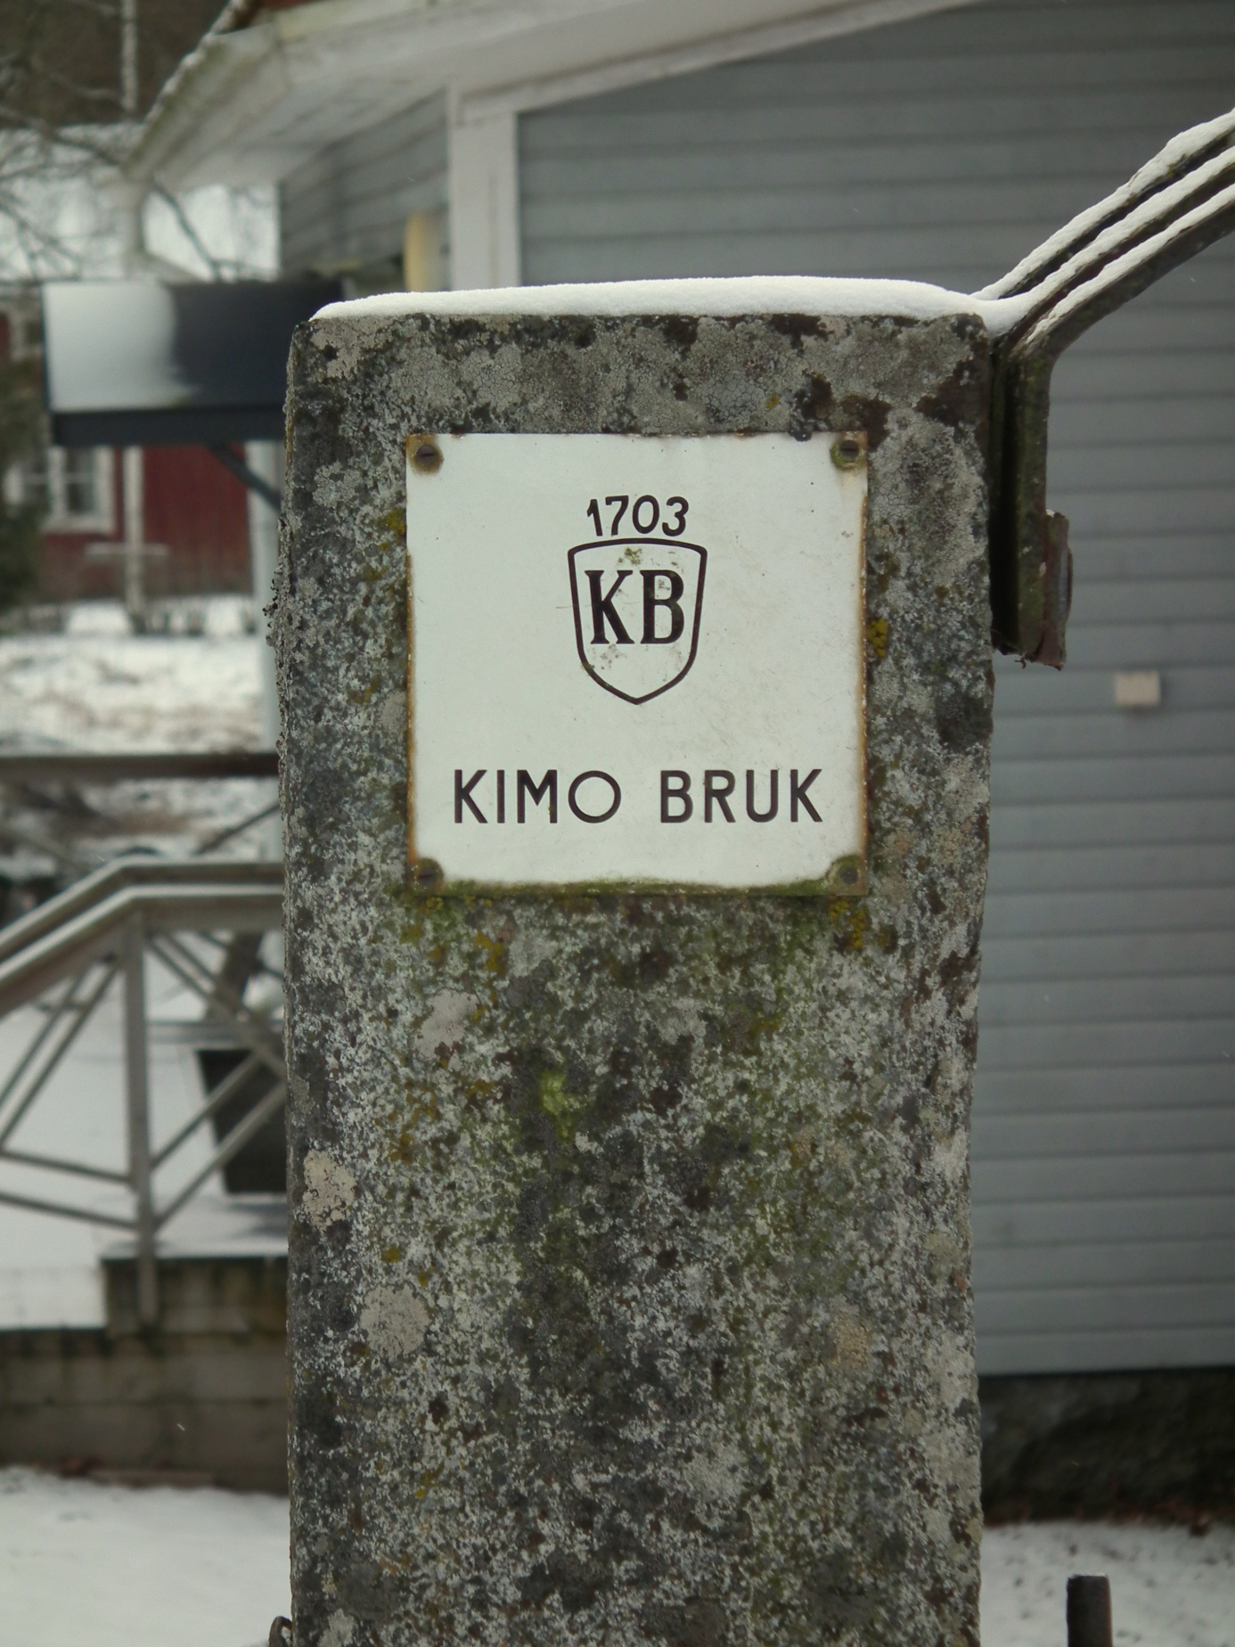
Sextio år har gått sedan jag fäste den här skylten vid ingången till gårdsplanen på Kimo Bruk.

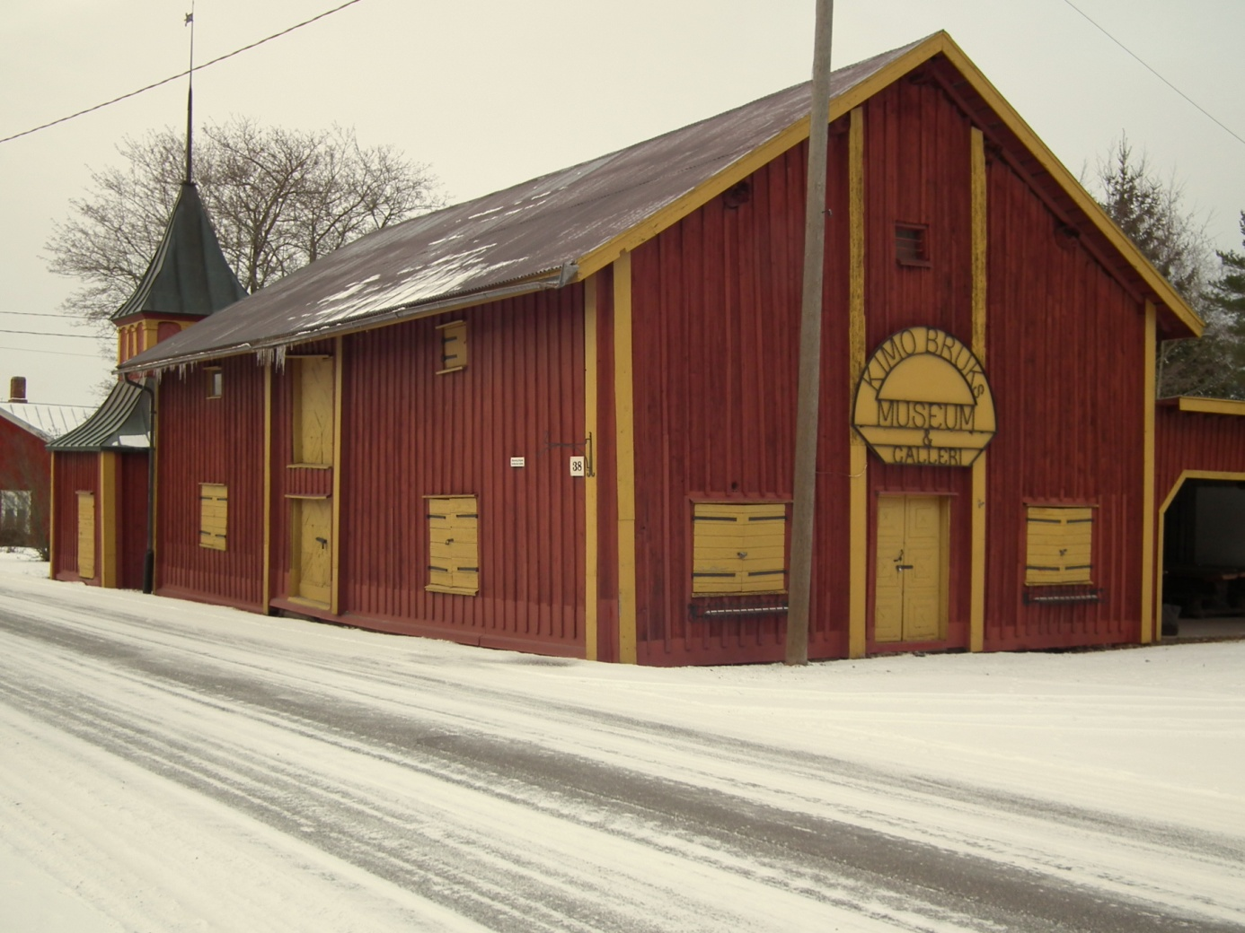
Här i den här byggnaden som nu är brukets museum, fanns brukets ellager ända in på 1990 talet. Ursprungligen har byggnaden varit magasin på den tiden då stångjärnen smiddes på bruket.

Oravais den3 mars 2020
Bertil Holmlund

